Montessori-Ausbildung

Sekundarstufe

Mitwitz im Landkreis Kronach

Start im Frühjahr 2018

Veranstalter:

 

Die Bildungsakademie

Unsere Bildungsakademie wurde 2006 gegründet und ist eine Einrichtung von Montessori Bayern und als anerkannte Ausbildungsorganisation Mitglied im Montessori Dachverband Deutschland (MDD).

Eine unserer Stärken ist die direkte Anbindung an fast 80 Montessori-Kinderhäuser und fast 80 Montessori-Schulen in ganz Bayern. Damit fließt der aktuelle Bedarf aus der Montessori-Praxis direkt in die Aus- und Weiterbildungen ein. Unsere Diplomausbildungen und Zertifikatskurse orientieren sich an nationalen und internationalen Standards.

Die Entwicklung von neuen Wegen in der Montessori-Ausbildung und in der Qualitäts­entwicklung in Montessori-Einrichtungen findet in enger Zusammenarbeit mit dem Montessori Dachverband Deutschland und Montessori Europe statt. Die zeitgemäße Umsetzung und Weiterentwicklung der Montessori-Pädagogik und die Qualität der Arbeit in Montessori-Einrichtungen stehen hierbei im Mittelpunkt.

Wir bieten im gesamten deutschsprachigen Raum Aus-, Fort- und Weiterbildungen an und bilden als unabhängige, überregionale Institution seit vielen Jahren qualifiziertes Personal für pädagogische Einrichtungen in der Montessori Pädagogik aus.

Zertifikatskurs für die Sekundarstufe

• Montessori-Diplom für die Sekundarstufe (Jugendliche von 12 bis 18 Jahre)

*Sie erwerben das Zertifikat für eine Entwicklungsstufe*

*Mit dem Zertifikat in Montessori-Pädagogik verschaffen Sie sich*

… viel Wissen, um Kinder und Jugendliche professionell und nach den Prinzipien der Montessori-Pädagogik gut zu begleiten

… Kenntnisse über das Menschenbild Montessoris, ihre Grundprinzipien und das didaktische Material

… eine ernsthafte Beschäftigung mit der eigenen Haltung als Pädagogin/e, Therapeut/in oder Eltern

… das nötige entwicklungspsychologische Hintergrundwissen

… neurowissenschaftliche Kenntnisse, die das aktuelle Forschungswissen beschreiben

… pädagogisches Handwerkszeug, das den zeitnahen bildungspolitischen Anforderungen eine zukunftssichere Antwort bietet

Wir bilden Sie gerne aus!

Inhalte und Termine Sekundarstufe

|  |  |  |  |  |
| --- | --- | --- | --- | --- |
| KT | Inhalt | Tag | Datum | Kurszeiten |
| 1 | Menschenbild, Sensible Perioden | FR | 04.05.18 | 15 - 20 Uhr |
| 2 | weitere Grundprinzipien | SA | 05.05.18 | 09 - 18 Uhr |
| 3 | BiblioTag: Kursgestaltung, Verband, Schulstatus, Gruppenfindung | FR | 08.06.18 | 15 - 20 Uhr |
| 4 | BiblioTag Lehrerrolle und Lehrmethoden | SA | 09.06.18 | 09 - 18 Uhr |
| 5 | Philosophie des Konzeptes Kosmische Erziehung und Gesellschaft | FR | 29.06.18 | 15 - 20 Uhr |
| 6 | EKP in Sek I und II, Praxisbeispiele | SA | 30.06.18 | 09 - 18 Uhr |
| 7 | Vernetzt und fächerübergreifend lernen (Lerngruppenmanagement), Leistungsdokumentation | FR | 27.07.18 | 15 - 20 Uhr |
| 8 | Prüfungsformate entwickeln, Prüfungen vorbereiten | SA | 28.07.18 | 09 - 18 Uhr |
| 9 | Fremdsprachunterrricht | FR | 14.09.18 | 15 - 20 Uhr |
| 10 | Autonomes Sprachenlernen | SA | 15.09.18 | 09 - 18 Uhr |
| 11 | Identitätsbildung und Körperausdruck bei Jugendlichen, Sexualität | FR | 19.10.18 | 15 - 20 Uhr |
| 12 | Berufliche Orientierung | SA | 20.10.18 | 09 - 18 Uhr |
| 13 | BiblioTag Biografiearbeit, Elterndialog | FR | 30.11.18 | 15 - 20 Uhr |
| 14 | Abschluss | SA | 01.12.18 | 09 - 18 Uhr |

Zielgruppe

Pädagoginnen und Pädagogen aus

• Hauptschulen-Sekundarstufe I und II, 6. bis 12. Klasse (Ausbildungsteil Sekundarstufe)

• Hort und Ganztagsschulen

Erzieherinnen und Erzieher, die in einer Montessori-Schule oder im Hort arbeiten

Interessierte Eltern

Therapeutinnen und Therapeuten

Preise

€ 1.260,-- je Teilnehmer, für Mitarbeiter in Mitgliedseinrichtungen von Montessori Bayern gilt ein Sonderpreis von € 1.100,-- (schriftlicher Nachweis des Beschäftigungsverhältnisses nötig)

Neuer Kursstandort Mitwitz

Unsere Ausbildungen finden an ausgewählten Orten statt, um vielen Interessierten eine Teilnahme zu ermöglichen. Nun freuen wir uns diesen Kurs an unserem neuen Standort in Oberfranken anbieten zu können.

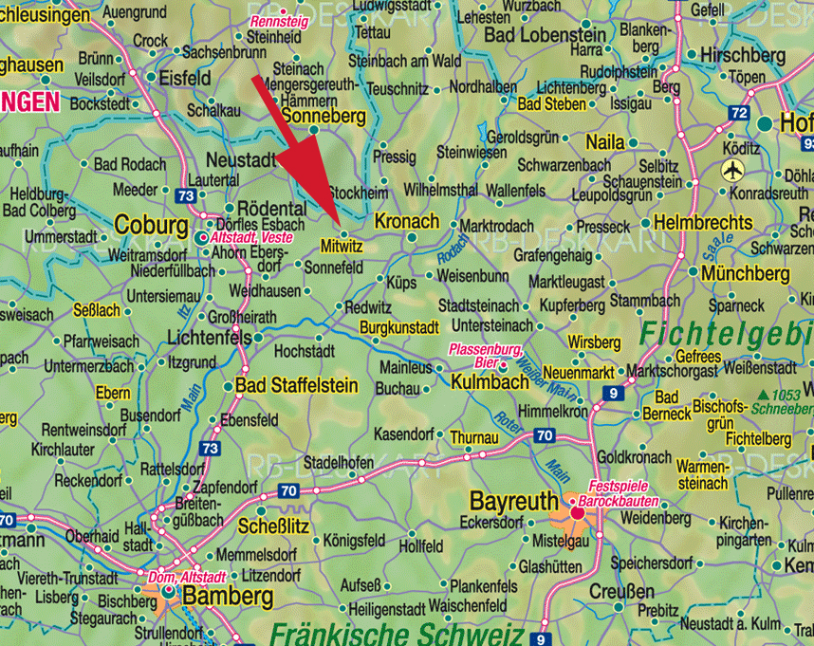



Montessori Landesverband Bayern e.V.

Hirtenstraße 26 | 80335 München

Tel. 089 - 54 80 17 30

Fax 089 - 54 80 17 333

www.montessoribayern.de/bildungsakademie